«Родители за безопасность на дорогах»
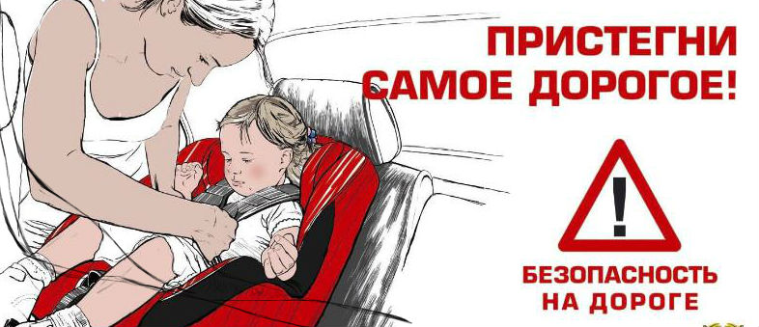
- Дети и подростки – самые уязвимые участники дорожного движения. Ребенок в салоне автомобиля целиком и полностью зависит от человека, сидящего за рулем.

- Для маленьких пассажиров основным и самым эффективным средством защиты является детское удерживающее устройство – автокресло, для детей постарше сиденье-бустер, сконструированные с учетом всех особенностей детского организма, индивидуально подобранное к росту и весу ребенка, и, наконец, правильно установленное в машине.

- Правила дорожного движения Российской Федерации обязывает использовать специальные удерживающие устройства, при перевозке в салоне автомобиля детей в возрасте до 12 лет, даже на самые незначительные расстояния.

- При столкновении, резком торможении или ударе со скоростью в 50 км/ч вес пассажира возрастает примерно в 30 раз. Так, если вес ребенка 20 кг, то в момент удара он будет весить около 600 кг, и удержаться от резкого удара о переднее кресло или о ветровое стекло практически невозможно. Именно поэтому особую опасность вызывает перевозка ребенка на руках.

- Как бы то ни было, человечество еще не придумало более простой и надежны защиты для ребенка при попадании в аварии. Чем автомобильное кресло. Сегодня производители предлагают целый ряд моделей детских удерживающих устройств. Сегодня ценовой диапазон детских кресел достаточно широк, и при желании все-таки можно подобрать приемлемый вариант. А если пассажир, старше 12 лет, то его необходимо пристегивать ремнями безопасности, как взрослого пассажира.

«Любишь - пристегни!»

